移动端安卓5.56.13（iOS 5.56.13）版本更新内容介绍
1. 消息
• 合并转发时，不支持转发的消息类型以文字显示。（如视频通话、语音通话等）。
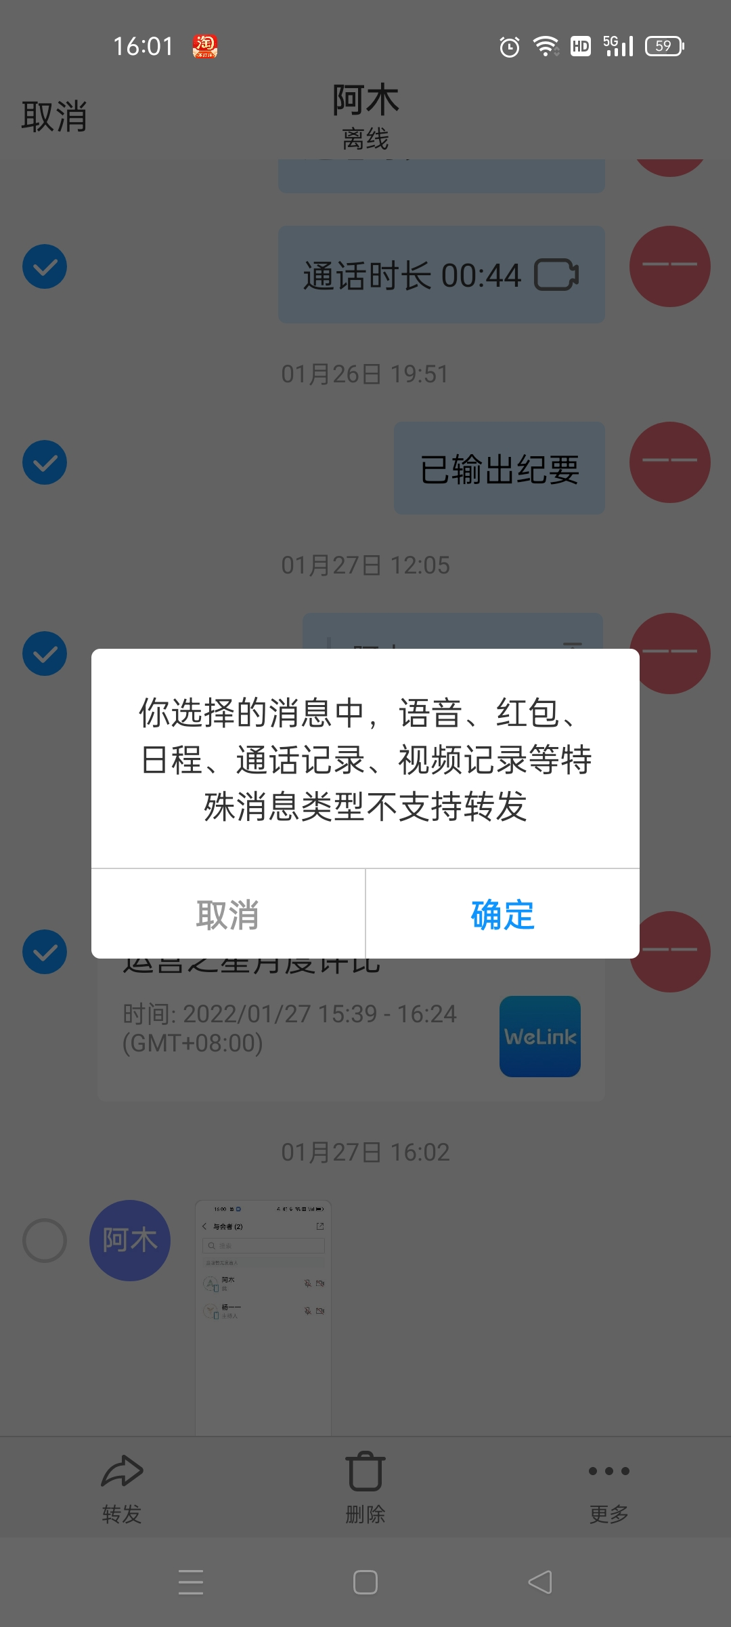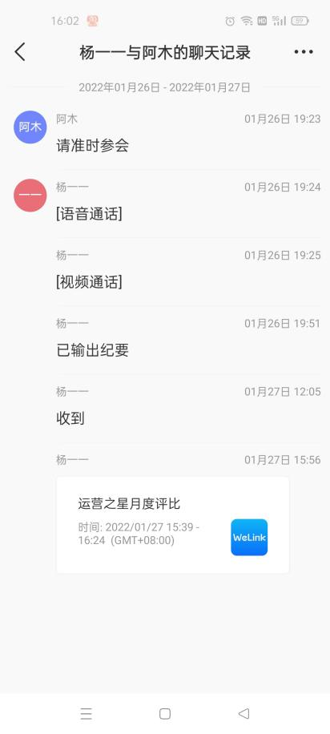
• 逐条转发时，自动过滤不支持转发的消息类型。
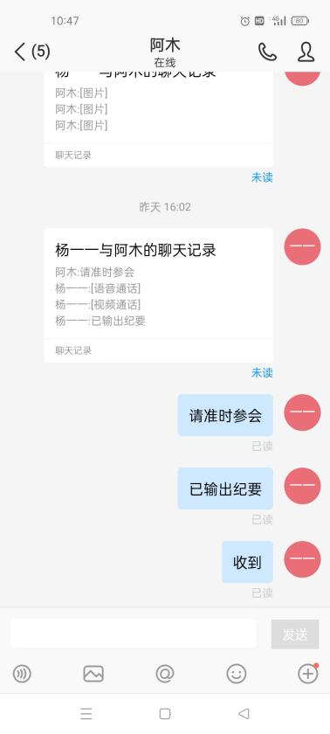
2. 会议
• 会议支持会中私聊。
• 会议支持设置人员创会权限。
